**Точка (Point)**

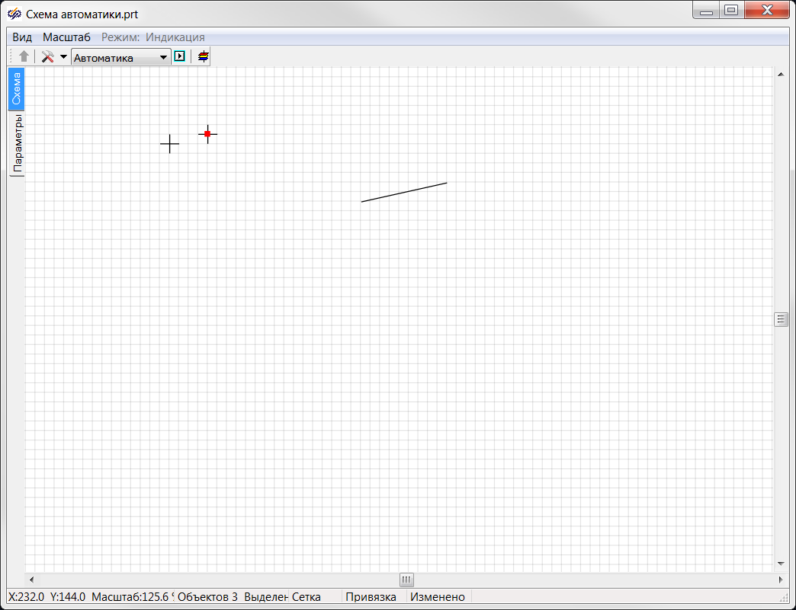

***Вставка***

1. Кликнуть в панели примитивов по кнопке 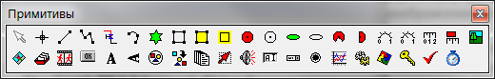.

2. Кликнуть в поле окна проекта или графического редактора.

***Редактирование***

1. Выделить точку, кликнув на его изображении.

2. Для перемещения точки навести на неё указатель мыши – изображение указателя изменится на изображение указывающей руки, нажать ЛКМ и удерживая её переместить отрезок на новое место.



***Свойства***

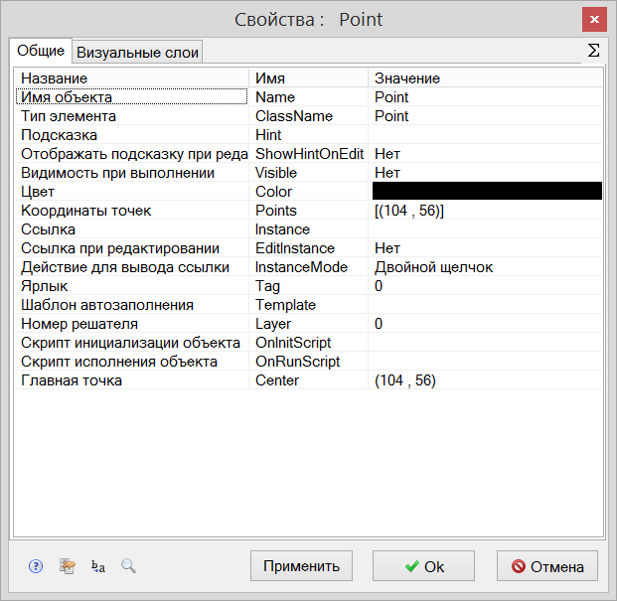

|  |  |  |  |  |
| --- | --- | --- | --- | --- |
| Название | Имя | Значение по умолчанию | Допустимые значения  {в скрипте} в окне свойств | Справка |
| Имя объекта | Name | Point<N> | Непрерывная Последовательность цифр и латинских букв | Данное имя используется для обращения к свойствам объекта, например, в скрипте:  Point7.Visible. |
| Тип элемента | ClassName | Point | Последовательность цифр, латинских и русских букв. | Тип объекта, определяющий его внешний вид объекта, набор свойств и математическую модель, которая будет применяться при моделировании. |
| Подсказка | Hint | *<нет>* | Любой текст в т.ч. и многострочный. | Текст подсказки, всплывающей при наведении курсора мыши на объект. |
| Отображать подсказку при редактировании | ShowHintOnEdit | Нет | {0} Нет  {1} Да | Включает и отключает отображение всплывающей подсказки в режиме редактирования. |
| Видимость при выполнении | Visible | Нет | {0} Нет  {1} Да | Включает и отключает отображение объекта в режиме «Индикация» при запуске расчёта. |
| Цвет | Color | *<черный>* | Цвет выбирается из стандартной системной палитры. | Цвет отображаемой точки. |
| Координаты точек | Points | [(X , Y)] | Значения float, интерпретируемые выражения:  [(56.7 , coord3*k4)] | Координаты X и Y отображаемой точки в координатном пространстве окна. |
| Ссылка | Instance | *<нет>* | Значения, задаваемые в окне «Выбор ссылки». | Вызов окна «Выбор ссылки». Объект используется в качестве чувствительной области для различных действий: переключения между страницами проекта, управления другими блоками, открытия файлов и пр. |
| Ссылка при редактировании | EditInstance | Нет | {0} Нет  {1} Да | Обработка объектом вызова ссылки в режиме редактирования. |
| Действие для вывода ссылки | InstanceMode | Двойной щелчок | {0} Двойной щелчок  {1} Щелчок левой кнопкой  {2} Щелчок правой кнопкой | Выбор варианта активации ссылки. |
| Ярлык | Tag | 0 | Любое целое число или интерпретируемое выражение | Метка в виде произвольного числа. Позволяет обращаться ко всем объектам с одинаковым ярлыком при написании скриптов. Например, когда в процессе счета требуется скрыть или показать группу объектов. |
| Шаблон автозаполнения | Template | *<нет>* | Подробнее о шаблонах автозаполнения. | Заданный в специальном формате текст, позволяющий автоматически создавать связи и присваивать имена сигналам объекта. |
| Номер решателя | Layer | 0 | Любое целое число или интерпретируемое выражение | Число, задающее номер расчетного ядра, которое производит расчет математической модели объекта. Применяется при использовании нескольких расчетных программ. |
| Скрипт инициализации объекта | OnInitScript | *<нет>* | Текст скрипта | Текст скрипта, исполняемого непосредственно перед запуском расчёта. |
| Скрипт исполнения объекта | OnRunScript | *<нет>* | Текст скрипта | Текст скрипта, исполняемого при выполнении расчёта. |
| Главная точка | Center | (X , Y) | Значения float, интерпретируемые выражения:  [(56.7 , coord3*k4)] | Координаты центра вращения объекта. По умолчанию, назначаются координаты геометрического центра объекта. |